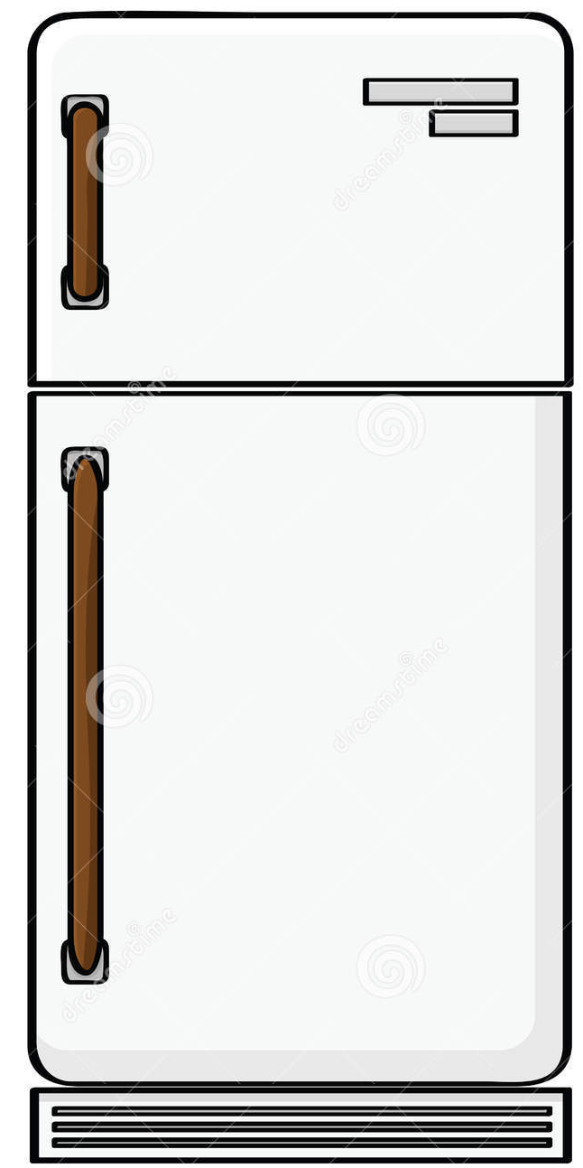
Chapitre 3 – partie 2 -Exercice LIKE
Liberté
Moyenne
Splendeur
Joanna
Tête la première
Loiret
Josselin
Splendide
Splendide
Splendide
Splendide
Le frigo
Allier
Elsie
Splendide
Un tas de clauses WHERE avec des LIKE sont mélangées sur le frigo. Pouvez vous faire correspondre les clauses where avec leurs résultats ? Certaines peuvent avoir plusieurs réponses. Ecrivez vos propres instructions LIKE avec des jokers pour les résulats qui restent.
Where prenom like ‘Jo%’
Tendre
Lozère
Marne
Morbillant
Mineur

Where nom_rime like ‘%endre’

Where titre like ‘%tête%’
Where departement like ‘ne% ’
Where adjectif like ‘%Sp %’
Where taille like ‘Moy %’
Where nom_vache like ‘%sie’
Where departement like ‘L% ’
Where poste like ‘%All %’

